Игра “PyKrieg”

Авторы: Вартанов Лев Артурович, Акименко Иван Александрович

“PyKrieg” – игра, вдохновлённая культовой игрой “Battle City”, являвшейся одной из любимых игр для целого поколения людей. Мы, являясь поклонниками данной игры постарались, взяв её концепт, создать нечто своё, не забыв о плюсах “Battle City”

Данная игра сможет навеять Вам приятные воспоминания о вашем детстве, когда вы обменивались с друзьями картриджами от “Денди” и могли часами играть в восьмибитные игры, а также бросит вам реальное испытание, ведь бот из нашей игры – намного более опасный противник чем боты в “Battle City”

Классы, изпользуемые в программе:

Классы, используемые в программе:

1) Класс Tile и наследуемые от него классы – для создания блоков на карте

2) Класс Tank – для танков

3) Класс Shell – для снарядов

4) Класс Player – для взаимодействия с игроком

5) Класс Bot – для создания противника

6) Класс Camera – для реализации камеры

7) Класс Object – родительский класс для всего, что движется

8) Класс Button – для реализации кнопок

Для запуска данной программы необходимы библиотеки:

sys, time, math, os, pygame.

Скриншот меню игры:

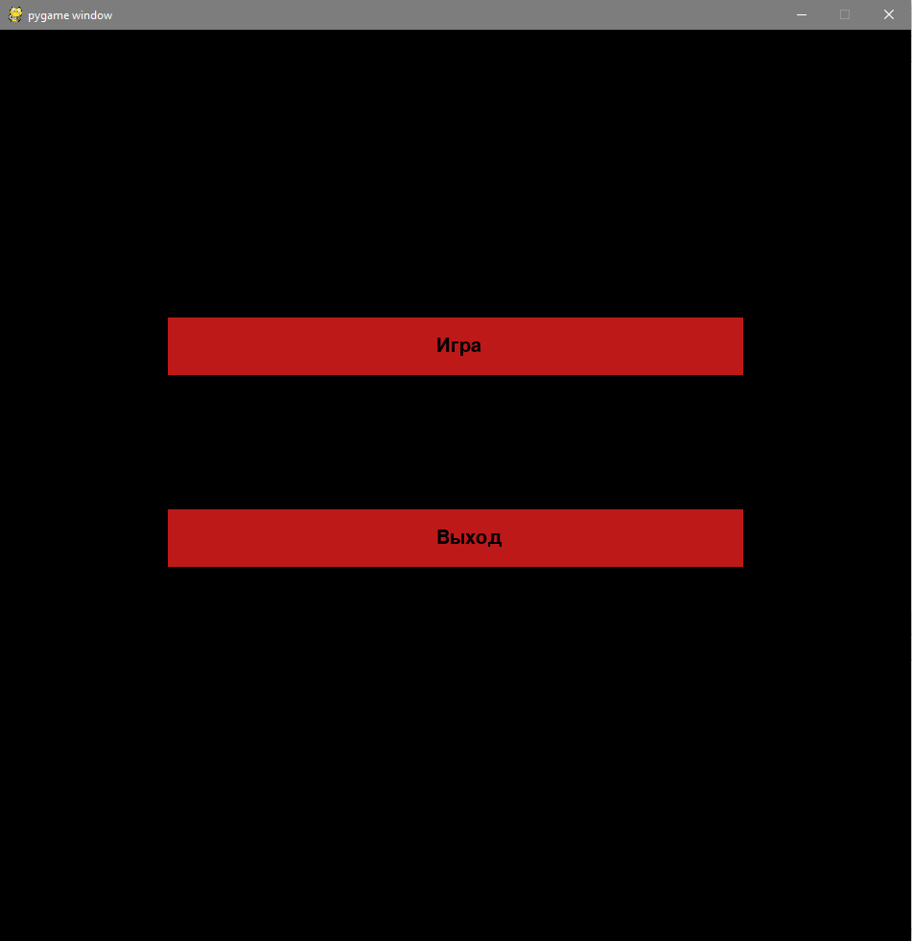

Скриншот игры:

